高二年级 地理第44课时《从区域发展认识旅游与环境1》学习指南
班级 姓名 时间：2020年4月
【学习目标】
- 了解旅游开发对自然地理环境和人文地理环境的影响
- 理解旅游环境容量是旅游开发的依据
- 明确在旅游开发过程中的环境保护措施
【学法指导】
教学环节 | 教师活动 | 学生活动 | 设计意图
环节一  旅游开发对地理环境的影响 | 以丽江为例，提供丽江旅游资料，研究旅游活动中的环境破坏  - 分析旅游开发对自然环境的破坏  - 分析旅游开发对人文环境的破坏 | 读材料，分析回答问题 | 明确旅游开发对自然环境和人文环境的破坏
环节二  旅游环境容量 | 讲解旅游环境容量的概念及相关问题 | 理解概念，完成填空 | 理解旅游环境容量是旅游开发的依据
环节三  旅游环境保护 | 以丽江为例，组织学生分角色讨论旅游开发者针对环境问题的保护措施 | 完成讨论 | 理解旅游开发各个部门保护  旅游环境的措施
环节四  迁移与培优 | 出示一道高考题和一道模拟题 | 完成习题 | 迁移应用，深化理解

【学习任务】

- 旅游活动中的环境问题
材料一：
丽江旅游业的发展，增加了旅游设施和机动车辆以及旅游者，使丽江城区的大气环境质量普遍下降。
旅游还产生了大量垃圾，在宁蒗泸沽湖边，每年40多万游客留下的大量垃圾就倾倒在山沟里。
旅游业的发展，使旅游区内生活设施剧增，生活废水大量增加，古城内的玉河水质已经从原来可以饮用的一、二类水降低为三类和四类水。
景区内有多家淘碟店、非洲鼓店，每天用高音喇叭播放音乐，来招揽顾客。
材料二：
随着丽江旅游人数增加，使得动物的栖息地受到侵害，一些动物数量减少乃至绝灭；一些商家还会利用动物制成纪念品，还有游人随意采摘花草、折断树枝等，对生物多样性造成破坏。基础设施和旅游设施的建设还可能间接破坏动物的繁衍迁徙规律。
材料三：
奇特的地质地貌是丽江旅游发展的依托，丽江玉龙雪山大索道的开通虽然在一定程度上方便游客直达雪山，但在旅游旺季，每天接待的旅客量在 1000 人次 以上，致使海拔 4500 米以上的冷空出现温室效益，造成冰雪消融被踩踏的积雪不断受到污染及破坏。

阅读材料一、二、三，完成表格
1.旅游开发对自然环境的破坏
旅游环境问题 | 成因 | 危害
 | 旅游交通食宿和游览活动所产生的废气、废水、垃圾以及噪声等 | 破坏旅游环境危害旅游区居民和旅游者的健康
 | 猎野生动物、采集野生植物、干扰生物的生活习性、阻断生物的迁徙路线 | 生态失衡、生物多样佳减少甚至导致某些珍稀物种
 | 设计不周密，论证不全面的旅游开发建设 | 破坏旅游景观的和谐和旅游区的整体风貌
 | 建筑物、索道、山区公路、停车场等人工设施 | 破坏了优美和谐的自然风光

材料四：
丽江之美还有当地纳西族与众不同的人文风情。可是随着旅游开发，当地原著民多数已经离开了丽江古城，一些外地人大量涌入，开起了酒吧、饭店、客栈，致使当地物价上涨，居住空间不足，交通拥挤，在现代文明的冲击下,传统民族文化的传承和发展受到极大的限制。现在的纳西小孩子都不学母语,而开始学四川话和昆明话。
材料五：
还有部分游客在文物上刻画或坐卧在文物古迹上拍照等不文明行为，会造成文物古迹不同程度的损耗和破坏。
再次，众多游客的脚踏也会损害文物古迹。如丽江古城长期以来由于大量游人的行走，造成挤踏破坏，很多地方的砖块已受到严重损害。

阅读材料四、五，完成表格
2.旅游开发对社会环境的破坏
旅游环境问题 |  | 成因 | 危害
 |  | 外来文化的强烈冲击 | 使旅游地社区文化消亡，千百年的历史积淀可能毁于一旦
 |  | 游客乱刻乱画、任意的践踏和触摸 | 造成对文物古迹不可逆转的破坏
 |  | 旅游热点地区过度城市化 | 城市景观破坏、建筑物过于密集、交通拥挤

二.旅游环境容量
1．旅游环境容量的定义：指对某一旅游开发地域而言无害于其____________的旅游活动量。
2．旅游开发地域的大小：按照空间尺度从小到大排列有__________、__________、________，后者由前者所组成。
3．旅游环境容量合理测算的意义：是__________规划的科学依据，是旅游景区____________的保证。
4．由于旅游活动量与游客流量直接相关，旅游环境容量通常用__________来表示。
5．旅游环境容量的分类：分为______________和______________，前者是所能容纳的________________，后者也叫__________容量或__________容量。

请大家分角色讨论旅游开发过程中的环境保护措施，并总结。
三.旅游环境保护

【迁移与培优】
2014年北京卷
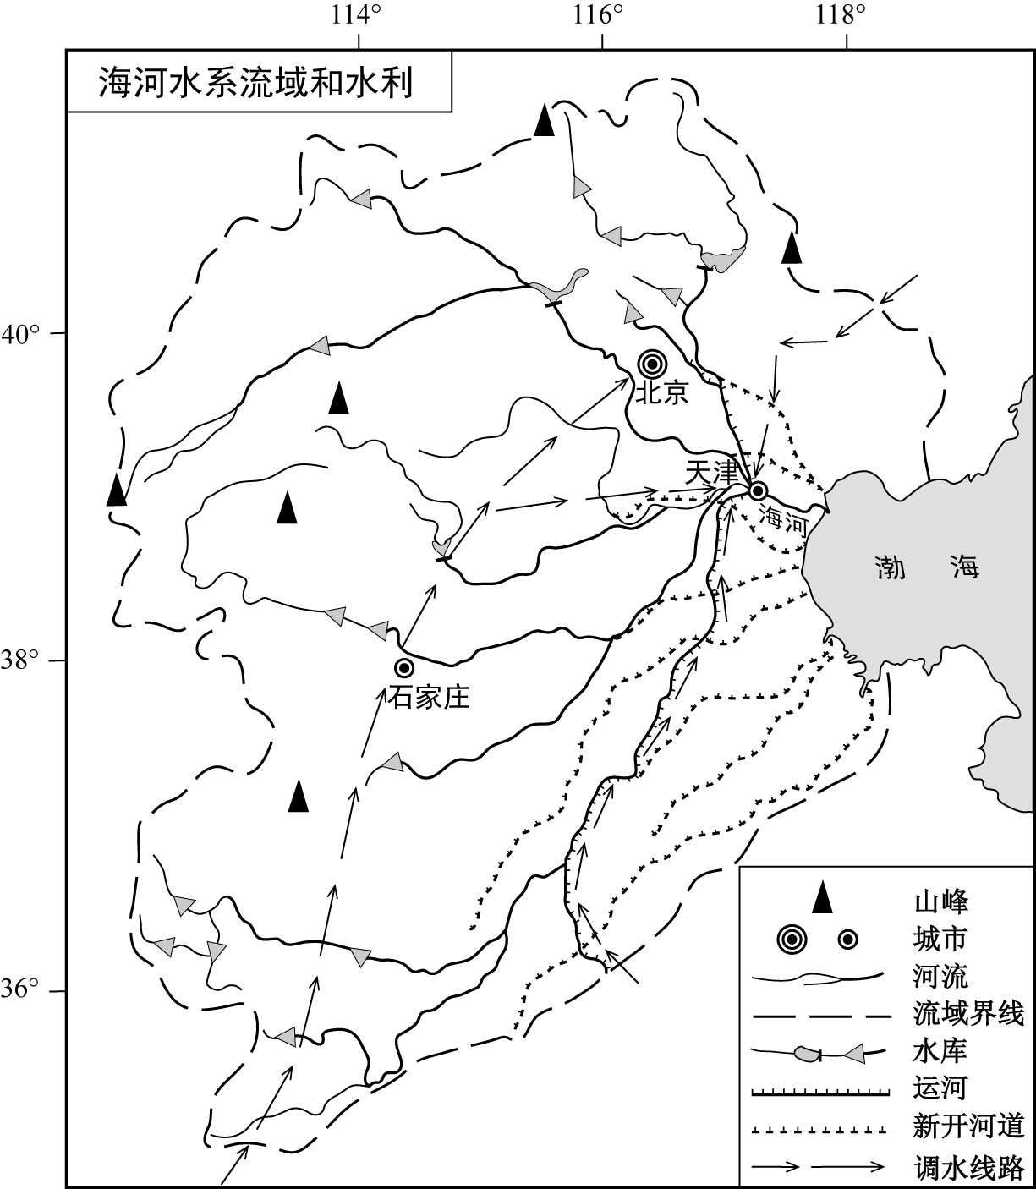
36.（3）指出河源地区旅游开发和景区建设给河流带来的环境问题，列举一项应对措施。（8分）

2018年海淀期末
2017年7月，厦门市“鼓浪屿—历史国际社区”申遗成功。鼓浪屿位于厦门西南部，是面积不足2平方千米的小岛，现留存有931座国内外不同风格的历史建筑、园林和自然景观、历史道路网络。图为鼓浪屿部分建筑遗产的景观图。
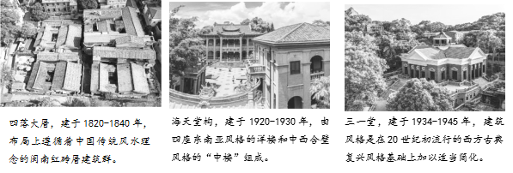

根据保护世界文化和自然遗产公约的相关规定，鼓浪屿景区将大幅减少日接待游客数量。
24.（2）说明鼓浪屿限制游客数量的原因（3分）。

【笔记】

